40 Dni dla Życia. Teraz Twój ruch!

To jest Twój czas. Właśnie teraz masz okazję włączyć się do wielkiej modlitwy za życie poczęte!
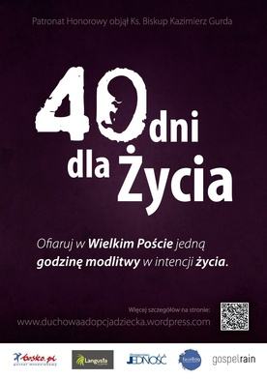
Już za kilka dni rusza wielka modlitwa za życie poczęte. Inicjatywa pod nazwą „40 dni dla życia” jest zorganizowana przez Duchową Adopcję Dziecka Poczętego. Ty też możesz włączyć się w to dzieło i uratować życie. Jak to zrobić?
Zapraszamy Cię do wspólnej modlitwy za życie poczęte. W okresie Wielkiego Postu pragniemy przez 40 dni modlić się bezustannie w jego obronie.

Pomyślisz może, że to niemożliwe, by nieustannie modlić się przez 40 dni i 40 nocy. Masz rację, jako jedna osoba nie dasz rady. Ale jako Wspólnota możemy wszystko. Dlatego zapraszamy Cię, byś podarował JEDNĄ godzinę dla życia. 40 dni pomnożone przez 24 godziny w ciągu dnia dają nam liczbę 960… tyle osób potrzeba, by ta modlitwa się odbyła.
W jaki sposób możesz zgłosić się do modlitwy? Wystarczy uzupełnić formularz zgłoszeniowy, który znajduje się na stronie internetowej duchowaadopcjadziecka.wordpress.com
Kiedy będziesz się modlić? W odpowiedzi na Twoje zgłoszenie otrzymasz od nas maila
z konkretną datą i godziną Twojej modlitwy.
W jaki sposób możesz się modlić przez tę godzinę? Możliwości jest wiele. Możesz odmawiać różaniec, Koronkę, litanie, możesz spędzić ten czas na osobistej modlitwie, albo udać się na adorację Najświętszego Sakramentu. Wybierz tę modlitwę, która jest bliska Twojemu sercu.
Skąd idea takiej modlitwy? Idea wielkopostnej czterdziestodniowej krucjaty modlitewnej
40 Dni Dla Życia zrodziła się w Stanach Zjednoczonych. Tam właśnie katolicy modlą się przez 40 dni przed klinikami aborcyjnymi. Bezustannie - w dzień i w nocy. Ta skoordynowana, międzynarodowa kampania, jest prowadzona dwa razy do roku w wielu miejscach naszego globu. Wzięły w niej udział setki tysięcy ludzi. Do jej sukcesów należy zaliczyć zamknięcie dziewięciu ośrodków aborcyjnych oraz odejście z przemysłu aborcyjnego, co najmniej
43 pracowników Jednak najlepszą wiadomością jest fakt uratowania od aborcji 3599 dzieci i ich matek (dane z roku 2011).
W ubiegłym roku w ogólnopolskiej modlitwie 40 Dni Dla Życia wzięło udział prawie 2500 osób…

